C’est l’histoire d’un belge
Vivre ensemble – immigration – autres mondes

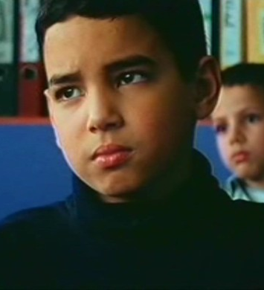
Titre : C’est l’histoire d’un belge
Date de sortie : 2003
Réalisateur(s): Rodrigo Litorriaga
Acteurs : Hanane Ferrat, Baramdane Benameur, Samir Hammoudi
Nationalité : Belgique
Type : fiction
Genre(s) : film à dimension sociale
Durée : 13 min 58 sec
Thème principal : différences culturelles intergénérationnelles
Thèmes secondaires : immigration deuxième génération
Mots clés : immigration – cultures – différences - intégration
Pitch : La classe de sixième année est en effervescence, le voyage en classe de neige se rapproche à grands pas. Tous les enfants y participent mais l’institutrice s’inquiète car Hakim ne parvient pas à obtenir l’autorisation de son père pour accompagner le groupe. Pourtant, il en meurt d’envie. Il a grandi avec les autres et tout à coup se sent différent et considère l’attitude autoritaire de son père comme une injustice. De retour à la maison, il réitère sa demande mais en vain. Son frère, sa sœur partagent sa tristesse mais semblent impuissants devant ce père qui, à contrario de ses enfants qui s’épanouissent en Belgique, s’enferme dans son passé, dans sa culture d’origine en écoutant de vieux tubes sur une radio arabe. Ce n’est pas un problème d’argent comme le laisse entendre le père mais le choc de deux cultures et de deux modes d’éducation. La fracture se fait sentir au sein même de la famille, les parents parlent en arabe et les enfants leur répondent en français. Alors que tout espoir semble perdu, la mère prend les choses en main précisant qu’elle préfère voir son fils partir avec sa classe que de traîner dans les rues. Finalement, le père cèdera mais ne viendra pas dire au revoir à son fils lors du départ. Il restera dans la voiture. Un simple dernier regard accompagnera le jeune garçon dans le bus.
Disponibilité :
- gratuit sur https://vimeo.com/19573724

Disponibilité :

Le film

EPC

L’exploitation pédagogique

EAM
Contexte : Dans ce premier film, le réalisateur parvient à mettre le doigt sur un problème de société multiculturelle, la fracture culturelle entre les immigrés de la première et de la deuxième génération avec dans ce cas particulier le fils qui veut découvrir des horizons nouveaux au travers de ce voyage scolaire et le père qui s’est depuis longtemps enfermé dans la nostalgie de son pays d’origine.
Disciplines scolaires concernées : langue maternelle – sciences humaines – sciences sociales - citoyenneté
Aspects du film dans le cadre du « Vivre ensemble » :
- Hakim, un jeune de son temps aux confins de deux cultures ;
- un court métrage qui en dit long (point de départ d’une réflexion interne ou partagée sur l’identité culturelle de soi et des autres, le fait que le film soit court, renforce le message à faire passer car il n’est pas dilué dans une mise ne scène complexe) ;
- comment assumer à 12 ans que l’on est le fruit d’une histoire qui a commencé sur un autre continent ?
- analyse de la musique du film : dépouillée, presqu’absente mais qui donne une dimension spécifique à la thématique abordée.
Ressources pédagogiques :
En lien avec le thème :
- Culture et démocratie, dossier pédagogique : en cours de vérification
Autres :
- critique de cinéma - La force des racines - Cinergie – Muriel Kuypers: http://www.cinergie.be/webzine/c_est_l_histoire_d_un_belge_de_rodrigo_litorriaga
- photos du film : http://malicieux.com/img/2461/106.html
Âge : 6 à 8 ans et 9 à 12 ans

Les ressources proposées sur cette fiche sont correctes à la date de parution : décembre 2017.

